|  |  |
| --- | --- |
| **Gerb-BMSTU_01** | **Министерство науки и высшего образования Российской Федерации**  Калужский филиал  федерального государственного бюджетного  образовательного учреждения высшего образования  ***«Московский государственный технический университет имени Н.Э. Баумана (национальный исследовательский университет)»***  ***(КФ МГТУ им. Н.Э. Баумана)*** |

**ФАКУЛЬТЕТ** ***ИУ-КФ «Информатика и управление»***

**КАФЕДРА** ***ИУ4-КФ «Программное обеспечение ЭВМ, информационные технологии»***

**ЛАБОРАТОРНАЯ РАБОТА №5**

**«Методы классификации многомерных объектов пересекающихся классов в условиях кластеризации исследуемых множеств»**

**ДИСЦИПЛИНА: «Методы машинного обучения»**

|  |  |  |
| --- | --- | --- |
| Выполнил: студент гр. ИТД.Б-62 | | \_\_\_\_\_\_\_\_\_\_\_\_\_\_\_\_\_ (Чулин К.В.)  (Подпись) |
| Проверил: | | \_\_\_\_\_\_\_\_\_\_\_\_\_\_\_\_\_ (Кручинин И.И.)  (Подпись) |
| Дата сдачи (защиты):  Результаты сдачи (защиты): | | |
|  | - Балльная оценка:  - Оценка: | |

Калуга, 2020

Цели работы: изучение методов классификации многомерных объектов пересекающихся классов.

Вариант 2

Разработать классификатор распознавания на основе параметров глазного яблока с использованием алгоритмов К-средних, ЕМ, РАМ для идентификации 43 сотрудников оборонного предприятия для доступа в зону А высокой секретности. Всего применим 10 параметров – характеристик: роговица, радужка, лимб, конъюнктива, хрусталик, сетчатка, хориодея, склера, гиалоидная мембрана, венозный синус. Для достижения положительного результата достаточно 90 % совпадения характеристик.

Листинг программы:

# Kmeans

library(cluster)

dataset <- read.csv2(file = "file.csv", header = TRUE, row.names = 1)

df.stand <- as.data.frame(scale(dataset))

set.seed(5)

c(kmeans(df.stand, centers = 11, nstart = 1)$tot.withinss, kmeans(df.stand, centers = 11, nstart = 19)$tot.withinss)

k.max <- 18 # максимальное число кластеров

wss <- sapply(1:k.max, function(k){

kmeans(df.stand, k, nstart = 19)$tot.withinss

})

library(factoextra)

fviz\_nbclust(df.stand, kmeans, method = "wss") + geom\_vline(xintercept = 4, linetype = 2)

# EM

library(mclust)

dataset <- read.csv2(file = "file.csv", header = TRUE, row.names = 1)

faithfulMclust <- Mclust(dataset)

summary(faithfulMclust)

summary(faithfulMclust, parameters = TRUE)

plot(faithfulMclust)

names(faithfulMclust)

# Метод РАМ

library(cluster)

set.seed(123)

dataset <- read.csv2(file = "file.csv", header = TRUE, row.names = 1)

df.stand <- as.data.frame(scale(dataset))

gap\_stat <- clusGap(df.stand, FUN = pam, K.max = 7, B = 100)

print(gap\_stat, method = "firstmax")

(k.pam <- pam(df.stand, k = 4))

fviz\_nbclust(df.stand, pam, method = "euclidean")

Результаты работы:

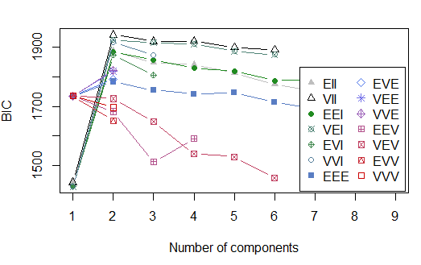

Рис.1 Алгоритм EM

Вывод: в ходе выполнения лабораторной работы были изучены методы классификации многомерных объектов пересекающихся классов.